Pozdravljeni osmošolci, pred vami je nekaj nalog za preverjanje znanja o ČUTILIH .
Če kakšna naloga ne gre ,si pomagajte z zapiski prejšnjih ur pouka na daljavo, učbenikom,dz,
e.učbenikom..
Uspešno reševanje vam želim.
1. Zapiši vrste in vlogo čutil pri človeku. 2T/
__________________________________________________________________________
___________________________________________________________________________
Reši naloge o očesu .
2. Na skici prečnega prereza očesa so označene različne strukture. Poimenuj jih. 2,5 T/
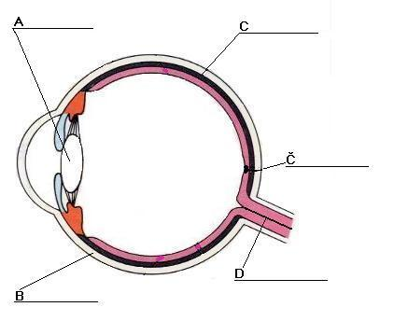
A_______________ D_______________

B_______________ C_______________

Č______________

Pojasni kaj se dogaja z očesom , kadar pridemo iz močne svetlobe v temnejši prostor. 2T/
__________________________________________________________________________________
__________________________________________________________________________________
Z uporabo znanja o očesu pojasni, zakaj so cestni tuneli osvetljeni tudi podnevi,
kljub temu, da so na avtomobilih prižgani žarometi. 1T/
___________________________________________________________________________
__________________________________________________________________________________
Pojasni trditev , gledamo z očmi vidimo z možgani.
__________________________________________________________________________________
__________________________________________________________________________________

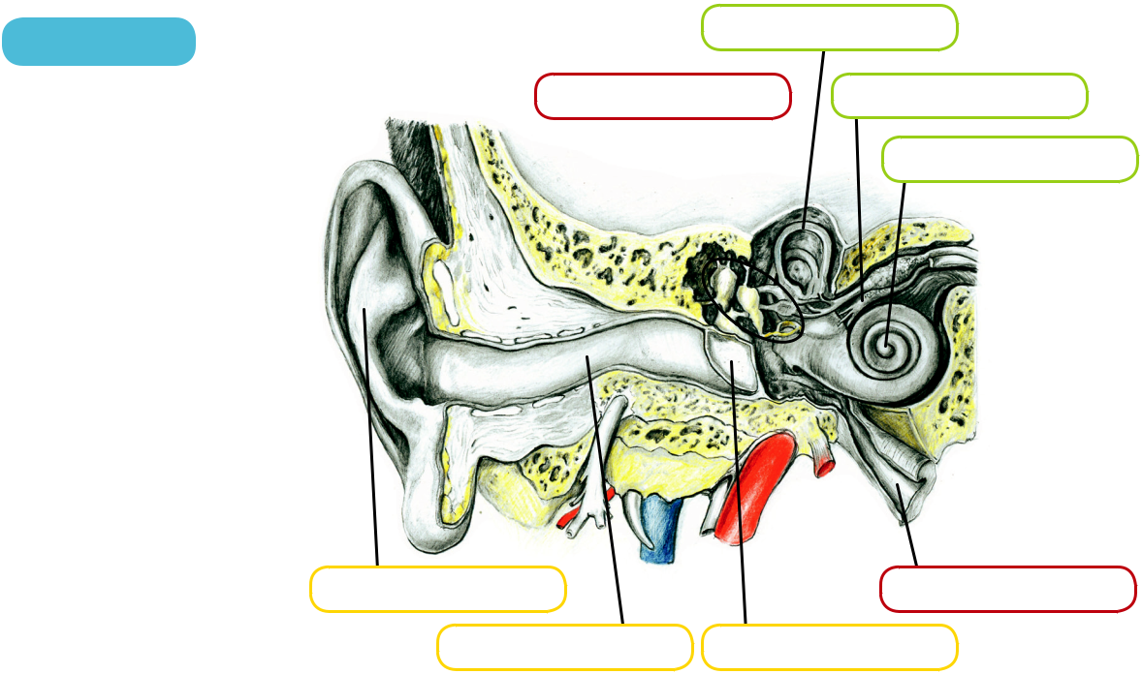
3. Poimenuj dele ušesa.

Pri uporabi pirotehničnih sredstev se lahko poškoduje uho.
Kateri del ušesa se je poškodoval ?
__________________________________________________________________________________
4. Naštej štiri osnovne okusa, ki jih poznamo .
__________________________________________________________________________________
__________________________________________________________________________________
5. V katerem organu so čutnice za voh ?
__________________________________________________________________________________
6. Na sliki jezika označi območja , na katerih so čutnice za posamezni okus .
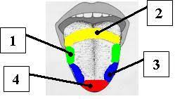

7. Poimenuj dele kože. Na skici označi povrhnjico, usnjico ,podkožje in eno kožno tvorbo. 2T/

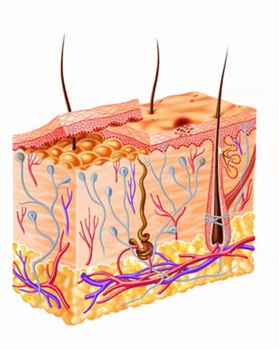
8. Telo oddaja toploto v okolje skozi kožo 1T
A S čim več krvi tik pod površjem kože
B S sončenjem
C S potenjem

9 . Iz katere snovi so lasje, nohti in dlake ? 1T
A Iz hitina
B Iz roževine
C Iz spojine , v katerih je kalcij
D Iz steklovine

Na koncu še oceni svoje znanje o čutilih
Moje znanje je: odlično zelo dobro dobro ne preveč dobro
Naučiti se še moram :
Naloge reši v elektronski obliki in mi ga pošlji do ponedeljka, 17.4. 2020, do 9..00, na zdenka.velecic@guest.arnes.si

